TP Le transistor

Dans le premier cours d’architecture des ordinateurs, nous avons compris que le transistor est le composant de base du processeur. Nous allons dans ce tp expliquer le fonctionnement de base d’un transistor puis ce qu’il est possible de faire en associant plusieurs transistors.

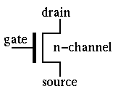
1) Fonctionnement d'un transistor

Un transistor est un circuit électronique à trois fils appelés le drain, la source et la grille. Il en existe des types différents. Nous allons travailler avec des MOSFETs.

Il faut commencer par télécharger ce logiciel. Vous le trouverez ici :
http://nsi.devernay.net/CrocPhys.zip ou sur le site, onglet « Architecture et systèmes ».
Enregistrez-le où vous voulez. Cliquez droit sur le dossier compressé et choisissez « Extraire tout ». Double-cliquez sur le fichier apparu. Double-cliquez sur l’icône Crocodile et exécutez. Faites OK.
Pour comprendre le fonctionnement d'un transistor, réalisez le circuit suivant avec Crocodile Physics. Pour savoir comment faire ce circuit, vous aurez peut-être besoin de la vidéo :
https://www.youtube.com/watch?v=KVT-Jw6Siag
N’oubliez pas de sauvegarder car le logiciel plante parfois. En cliquant sur le crocodile, on peut venir manger des composants pour refaire le circuit.
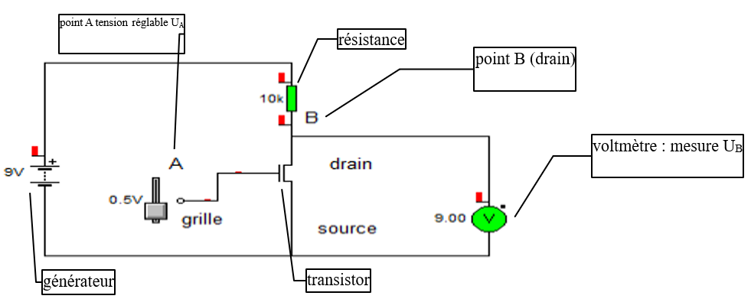
- Réglez la tension du point A à 0 V. La tension UB mesuré par le voltmètre en B est : ..............
- Augmentez progressivement la tension UA. Complétez le tableau suivant :
Tension UA | Tension UB
0 V
0.5 V
1 V
1.5 V
2 V
En partant de 0V, à partir de quelle tension UA , la tension UB change-t-elle ?

- Cette tension s'appelle le seuil de basculement.
Pour simplifier, on considérera maintenant que si une tension UB mesurée par le voltmètre ne fait que quelques mV ou μV (microVolt) , on la comptera comme étant égale à 0 V.
- Si on résume :
Si UA | inférieure au seuil | supérieure au seuil
alors UB | = | =
- On décide qu'une tension inférieure au seuil représente le bit 0 et qu'une tension supérieure à ce seuil représente le bit 1. Compléter avec 0 ou 1 :
Si bit A= | 0 | 1
Alors bit B =

Ce circuit réalise une fonction booléenne : la fonction non. On la résume par sa table de vérité :
A | B
0 | ….......
1 | …......
Notre transistor accomplit une simple fonction logique qui inverse les bits. Si dans un schéma, seul le comportement logique nous intéresse, on peut transcrire le circuit précédent par :

Réalisez ce circuit avec
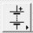
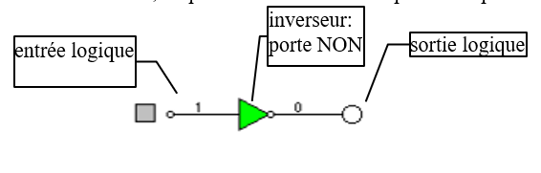
Barre d’outils des symboles électroniques
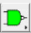

Portes logiques
Entrée logique

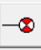
Inverseur
Sortie logique
Affichage>Signaux logiques
Vérifiez l'inversion.

b) Une autre fonction logique

Réalisez maintenant le circuit suivant (enregistrez souvent à cause du bug et si le sablier ne veut pas disparaitre, faites Fichier Quitter et rouvrez votre fichier) :
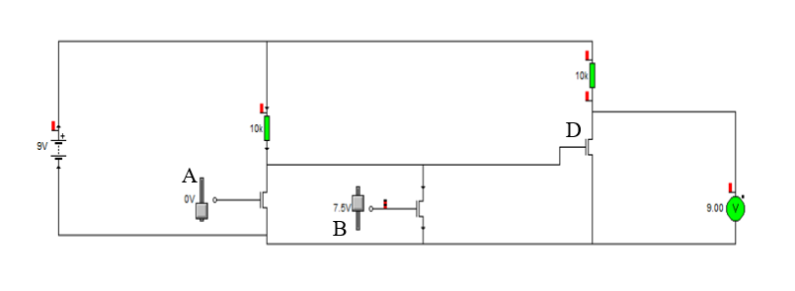
Faites varier les tensions de A et B et observez le résultat en D donné par le voltmètre.
A
B
D
Avec les mêmes conventions que précédemment, complétez la table de vérité du circuit suivant :
A | B | D
0 | 0 | ….......
1 | 0 | …........
0 | 1 | …........
1 | 1 | ….......

Quelle fonction logique réalise ce circuit (ET, OU, INVERSEUR) ? ………………………………

On raisonne pour cette fonction comme pour un robinet. D est l'événement : « L'eau coule ». A et B sont des robinets qui sont soit fermé (0) soit ouvert (1). Facile de trouver les tables de vérités maintenant ?
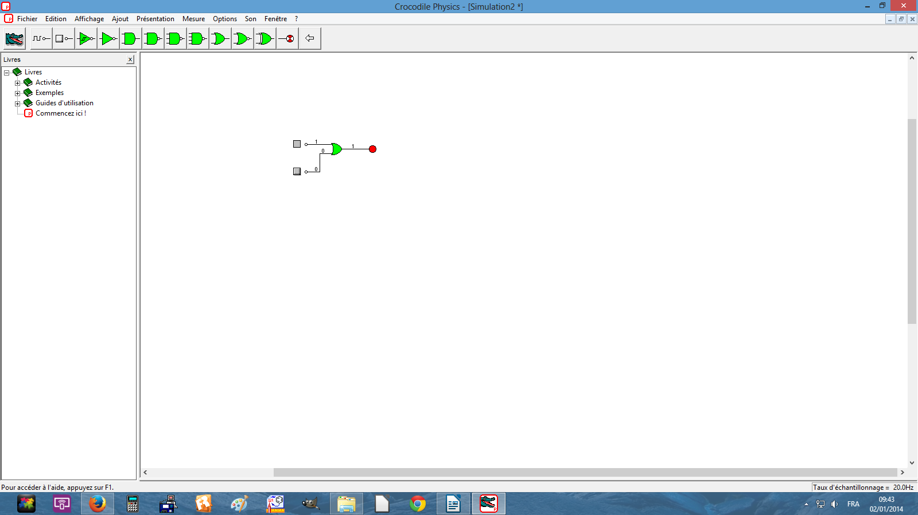
Le schéma logique du circuit précédent est :
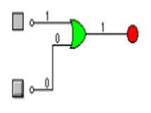
Réalisez ce circuit avec :
Portes logiques
Entrée logique
Sortie logique

Porte OR
Affichage>Signaux logiques
Vérifiez que cela correspond.

3) Association de portes OU et NON

Réalisez le circuit logique suivant :
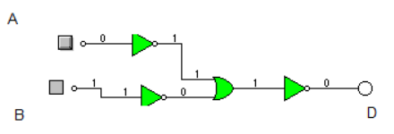
Complétez la table de vérité ci-dessous :
Quelle fonction logique réalise ce circuit ?

A | B | D
0 | 0
1 | 0
0 | 1
1 | 1

Cette fois, on ne compare pas plus à cette table à des robinets mais plutôt à la réussite (D) au bac : pour réussir il faut : du travail (A) et de l'attention (B), une seule (ou aucune!) des 2 conditions ne suffit pas. Vous trouvez que cet exemple n'est pas convainquant !? Trouvez-en un autre !

Complétez la phrase suivante avec ( 1, 3, ET, OU) :
Il est possible de réaliser une porte logique ….. en combinant …. portes logiques ….... et …... porte logique ….... .

II Réalisation d'un demi-additionneur binaire
1. Rappels sur l'addition binaire :
Le système binaire permet de représenter tous les nombres en utilisant uniquement les deux
symboles 0 et 1. L'addition dans le système binaire s'effectue selon les mêmes règles que dans le système décimal, à partir de la table suivante:

0 + 0 = 0 0 + 1 = 1 1 + 0 = 1 1 + 1 = 10 ( retenue =1 , unité =0)

2) Principe du demi-additionneur
C'est un dispositif électronique qui permet de réaliser l'addition de 2 chiffres binaires E1 et E2 comme expliqué juste avant. Le résultat de l'addition présente 2 variables : S (valeur de l'unité) et R (l'éventuelle retenue).
Ecrire la table de vérité du demi-additionneur en plaçant la colonne de retenue R à gauche de celle
de l'unité S de ce type :
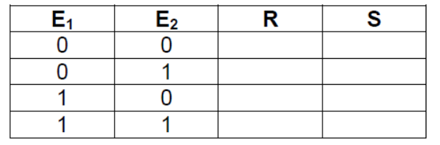

Déduire de cette table, le circuit du montage. C'est une association de 2 portes logiques à choisir parmi les portes du tableau ci-dessous. Pour trouver les bonnes portes logiques, trouvez la porte logique dans le tableau qui donne la bonne table de vérité pour R puis celle pour S.
Porte logique pour R : ……………………………………………
Porte logique pour S : …………………………………………….
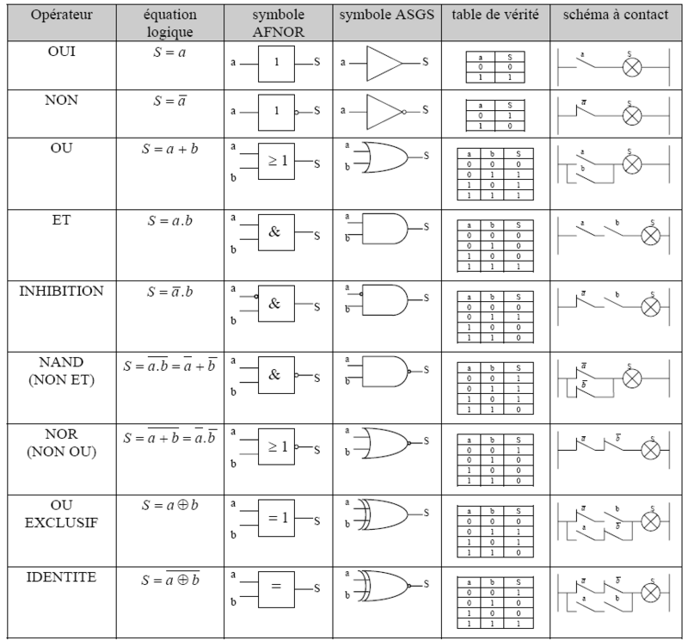
Pour ceux qui ont le temps, construire le circuit avec crocodile physics qui fait cette addition entre 2 bits. Il doit contenir les 2 portes logiques trouvées ci-dessus, 2 entrées logiques reliées à chacune des portes et 2 sorties logiques. Recopier votre circuit :

Pour ceux qui ont encore du temps, allez voir l'additionneur de nombre binaire à 2 bits ( permet de faire 10 + 11 = 101 par exemple) :

http://mpi.leon.free.fr/docs/images/logique/add2bits.cyp

Voilà, le voyage au cœur d'un ordinateur est terminé. Nous avons appris que le composant de base d'un ordinateur est le transistor. Avec 2 portes logiques contenant quelques transistors, nous avons réalisé un demi-additionneur. Imaginez ce que l'on peut faire avec des milliards de transistors !

